今日动态

2022.10.13 星期四 天气 晴

**今日主题：秋叶飘**

1. **来园情况**

出勤：今天有23位小朋友来园，5位小朋友请假在家休息！现在孩子们入园后开始学会区域计划啦，继续努力哦~

1. **集体活动--美工《彩泥胡萝卜》**

今天我们结合当下主题，并结合幼儿的兴趣，我们共同用彩泥制作了胡萝卜。通过揉一揉、搓一搓、捏一捏的方式锻炼孩子们手部发展。

其中王诺婉、冯欣、徐佳伊、章昕媛、王若鑫、王秋瑶、胡奕可、杨易、徐梓赫、阴少帅、徐诺小朋友都能够认真观察制作步骤，比较耐心、细节的做好每一步动作，独立完成一个完整的作品；刘锦宥、郑书韵、王楷博、许诺言、周艺天、宗韫玉、申晓文、小朋友也能够大胆尝试，如果表面能搓平整了会更好哦；王知霖、谌睿、张悦威、谭沁、小朋友将两种混在一起，感受了两种不同颜色的彩泥混合的快感，如果能做出一个作品会更好哦~

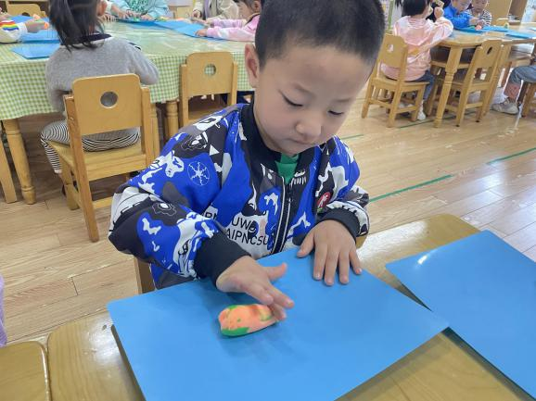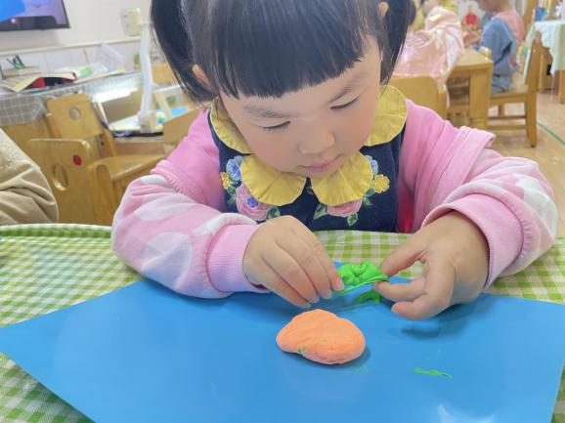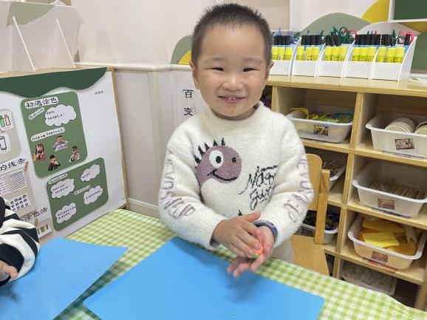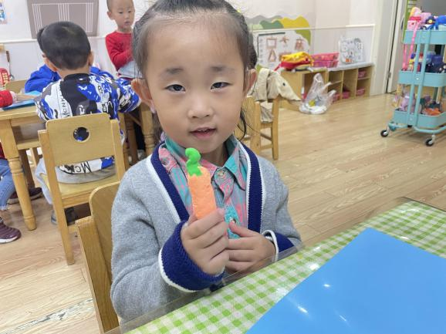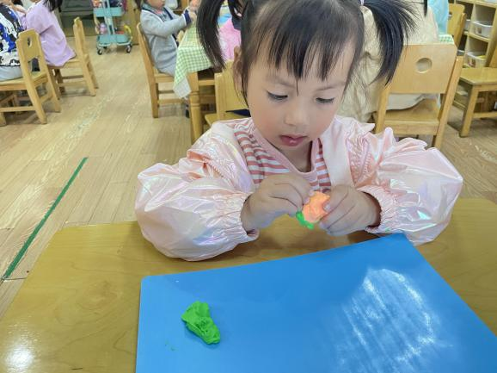 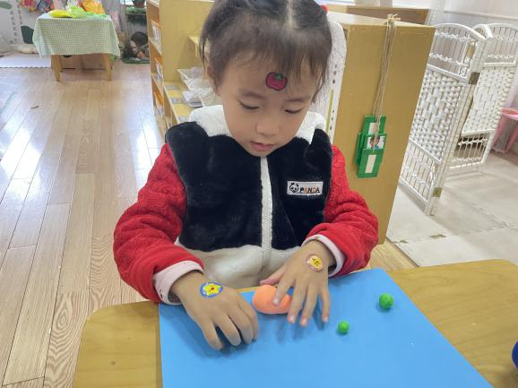

1. **户外游戏**

今天第一次户外混龄，孩子们都玩的很开心，第一次看到这么多人在一起玩，一开始大家还有点不知所措，后来在我们的提醒下一个个都去选择自己感兴趣的区域游戏了。我也发现了很多小朋友都能够遵守规则，探索新游戏。

另外值得表扬的是我们户外活动结束后找老师排队，本来还担心孩子会找不到老师，但孩子们都能够准确的找到位置，喝水休息。我们小四班的宝宝越来越棒了。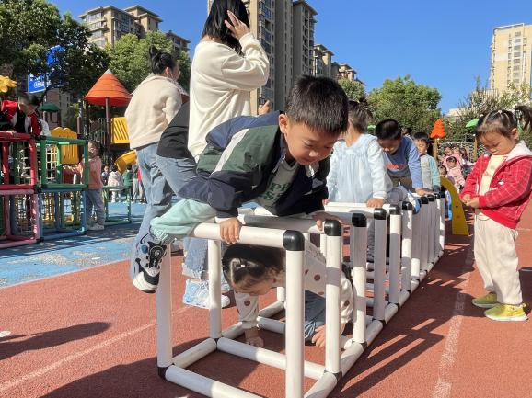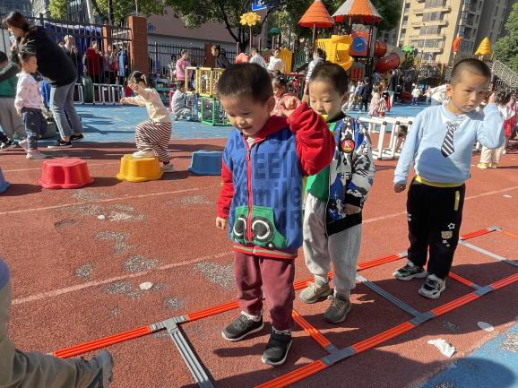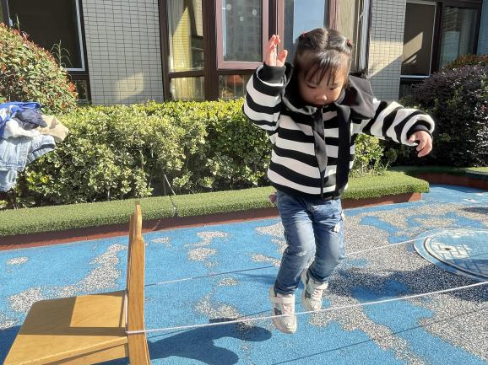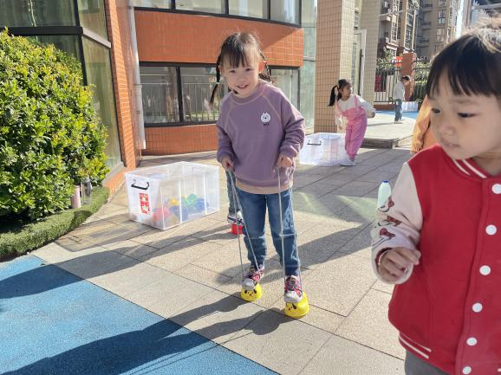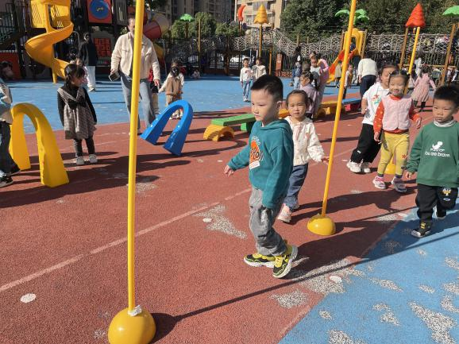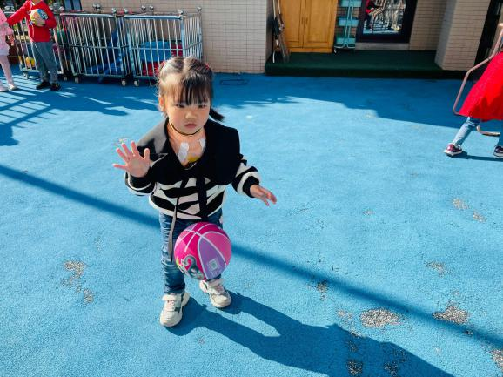

1. **生活活动**

**午餐情况：**今天我们吃的是：土豆牛腩、炒包菜、丝瓜鸡蛋汤。

今天添菜的有：王秋瑶、阴少帅、徐诺、杨易、徐梓赫、张跃威、谌睿、周艺天。

剩了一点饭的有：冯欣、谭沁、王诺琬。

**午睡情况：**今天所有的小朋友在老师的提醒下也都能够将鞋子摆放整齐，放在床底下啦！今天哄睡的宝宝有：谌睿、刘锦宥、王知霖、申晓文！

**五、温馨提示**

1.今天第一天混龄游戏，回家可以和孩子一起聊一聊玩了什么，还要继续进行安全教育问题哦！

2.请家长们继续关注孩子们自理能力，穿脱衣服、挂衣服每天都要练习哦！谢谢配合！